**Қысқа мерзімді жоба.**

**Дүниетану .**

**Жобаның жоспары:**

1. Топтарға бөліну.
2. Әр топ ақпараттар жинап, талдайды.
3. Зерттеу жүргізу;

**Зерттеуге байланысты ақпаратты , қандай әдістерді қайдан табу, қолдану алатыныңды анықта, содаң соң орындалу ретін құра.**

● Бақыла

●Өз бетіңше ойла

● Зерттеу тақырыбы бойынша кітаптар қара

●Теледидардан хабарлар қара

● Интернеттен ізде

●Бақылау, эксперимент, тәжірибе жүргіз (Зерттеу жұмысыңда саған көмек болатын әдістерді таңда және қолдан )

- Бұл тақырып бойынша мен не білемін?

- Мен не айта аламын?

*Зерттеу жұмысы туралы қандай қорытынды, пайымдау жасай аламын ?*

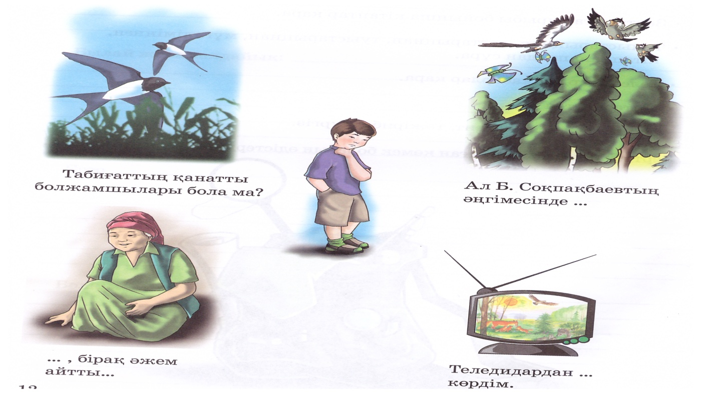

Өз жауаптарынды жаз:______________________________________________________________________________________________________________________________________________________________________________________________________________________________________________________________________________________________________________________________________________________________________________________________

**Бақылау**

**●**Нысанды дұрыс тану үшін, жаңа білімге жетудегі ең тиімді тәсіл- бақылауды қолдану керек.

●Бақыла, бақылағандарыңды жаз, зерттеу жұмысын жүргізу кезіңдегі өз пікіріңді қалыптастыр;

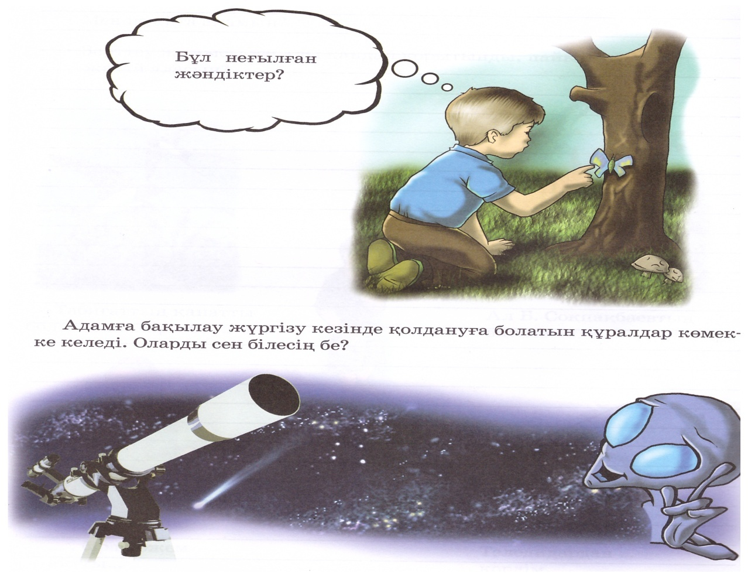

*Бақылау нәтижесінде алынған ақпараттарды жаз.*

**Эксперименттер мен тәжірибелер.**

● белгілі бір нысанда тек бақылау жолымен ғана зерттемейді.

● зерттейтін нысанға эксперимент жүргізу арқылы да анықтауға болады

● Эксперимент жүргізу кезінде мақсатты (бұл тәжірибе не үшін, қандай мақсатқа қажет) анықтап алу керек.

●Әртүрлі құралдарды – микроскоп, телескоп, лупа, дүрді, т.б қолдануға болады.

●Эксперименттің жоспарын ойластыр.

